Forward tableya aktarılarak bilgiler aktarılır

--

İnternet best effort çalışır.

Atm de internet altyapısını kullanır.

Dataplane

Router plane

**15. dakka**

**Meet:**

**Hafıza üstünden sonuçta hafızanın hızı düşük olacağından yavaş bir yöntemdir memory**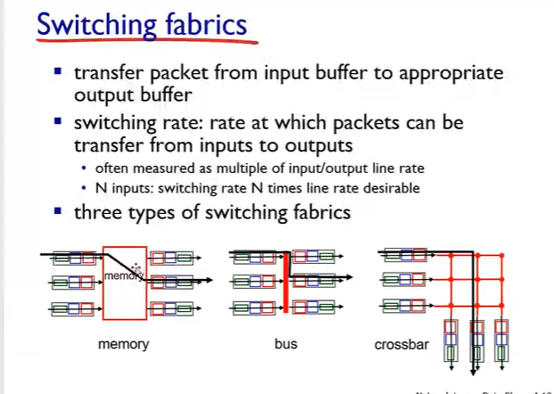

**İkinci(bus) busta yavaş yeterli değil. Cr**

**Crossbar yani 3. : daha hızlı. Buffer gerekiyor.**

**SELF ROUTİNG** ÖDEV

Buffer pahalı olduğu için 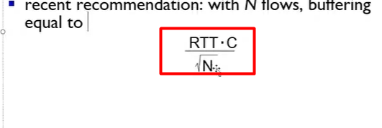

**Yöntemi kullanıldı**

Fifo sıkıntı olduğundan priority verilir

Slayt 27

**Router içinde çalışan iki konu**

**Rount robin:**

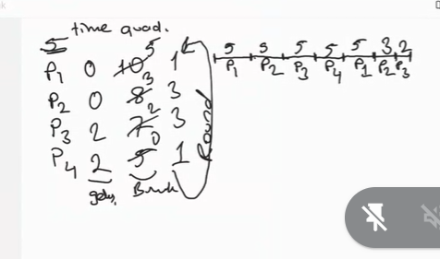

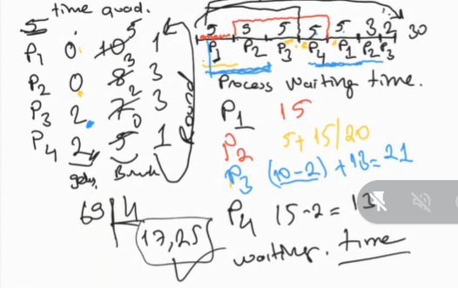

**Priority scheduliging**

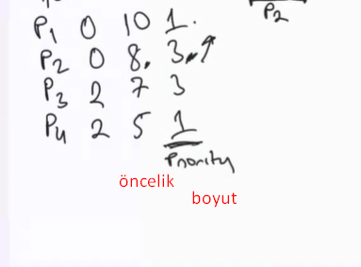

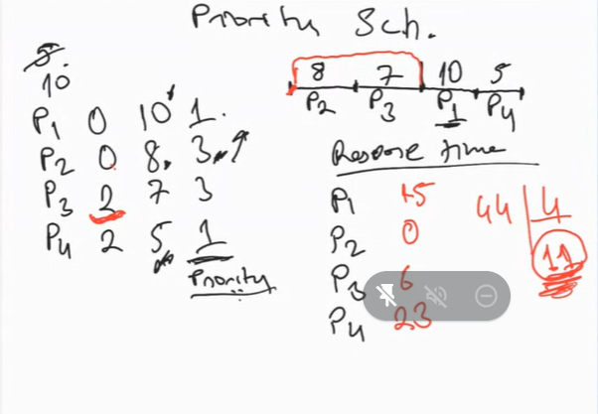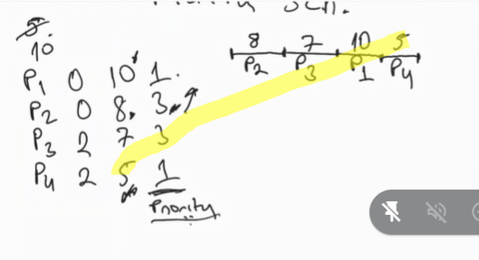

**Ip V4 adressing:**

**32 bitlik bir tanımlayıcıdır.** 222.1.1.1

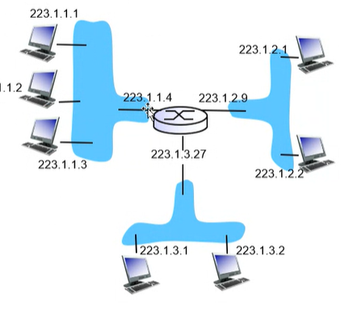

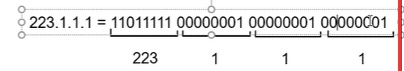

SUBNET MASK:

255.255.255.0

Ne işe yarıyor anlatacağım dendi

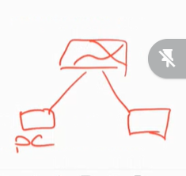

Bu iki bilgisayar aynı ağda mı ?

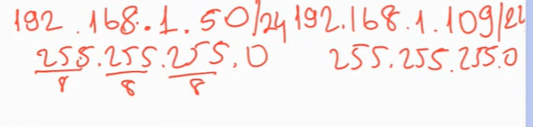,

DHCP:

Dinamik host control protokol

İp dağıtır

--

Subnet hesaplama